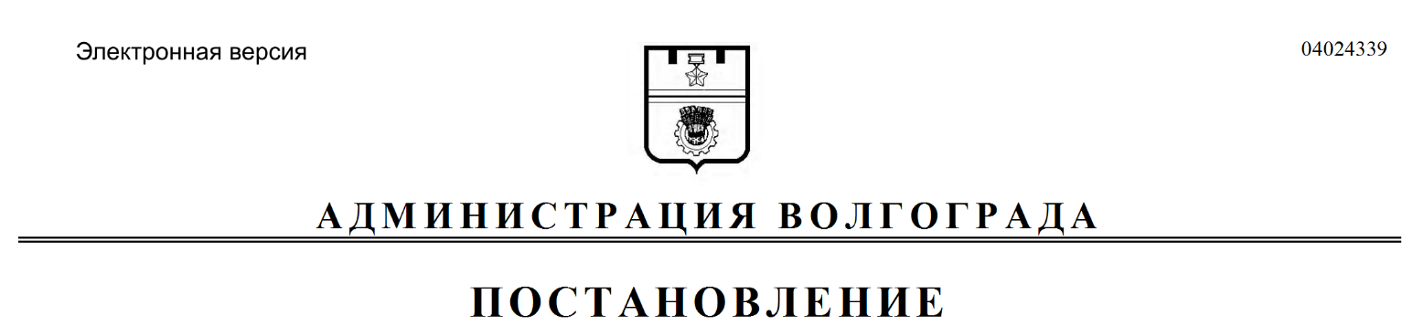
от 16.05.2017 № 732

О внесении изменений в постановление главы Волгограда от 27 июля 2010 г. № 1835 «О создании комиссии по представлению к награждению почетными знаками города-героя Волгограда за заслуги в воспитании детей»

В связи с кадровыми изменениями в администрации Волгограда администрация Волгограда
ПОСТАНОВЛЯЕТ:
1. Внести в состав комиссии по предоставлению к награждению почетными знаками города-героя Волгограда за заслуги в воспитании детей (далее – комиссия), утвержденный постановлением главы Волгограда от 27 июля 2010 г. № 1835 «О создании комиссии по представлению к награждению почетными знаками города-героя Волгограда за заслуги в воспитании детей», следующие изменения:
1.1. Вывести из состава комиссии Омельченко А.В., Клюеву С.В.
1.2. Ввести в состав комиссии:
Тетерятника Олега Васильевича – заместителя главы администрации Волгограда председателем комиссии,
Русяеву Светлану Евгеньевну – председателя комитета жилищной и социальной политики администрации Волгограда членом комиссии.
2. Настоящее постановление вступает в силу со дня его подписания и подлежит опубликованию в установленном порядке.

Глава администрации В.В.Лихачев

